Nytt fra Lions Aid Norway (LAN) – Mai 2026
- Lions Norge sine felles langsiktige bistandsprosjekt i mer enn 30 år

Kjære medlemmer,

Lions Aid Norway sin videre strategi

Som dere nok vet, var LANs videre strategi for de neste 3 årene oppe til behandling på årets Riksmøte. Riksmøtet er Norges høyeste organ. Vi gleder oss over enstemmig støtte, og takker inderlig Riksmøtet for tilliten.

Den videre strategien for LAN består kort oppsummert av at vi fortsetter med det vi allerede gjør, samtidig som vi forsterker satsningen på miljø.

LANs fokusområder, i tråd med våre felles internasjonale mål, vil fortsatt være:
Barn og unge, øyehelse, fattigdom og sult (bedre ernæring), humanitært arbeid og miljø.

Vi har mange pågående prosjekter, de fleste i samarbeid med klubber, soner, distrikt eller LCIF. Her kommer en liten smakebit:

Område | Prosjekter
Fattigdom og sult/underernæring og barn og unge | - 8 pågående opplæringssentre for barn, unge og lokale farmere (flere sponsorer)  - Støtte til egen drift for 4 lokale farmergrupper (flere sponsorer)
Humanitært arbeid, brønner | - Rundt 20 av 31 bestillinger som skal drilles
Barn og unge: | - I samarbeid med sone 7 104E bygging av klasseromsblokk ved Opaa Primary School  - Vår egen fadderbarnsordning  - Screening og hørselshjelp til skoleelever i samarbeid med 104E
Øyehelse | - Renovering og nytt utstyr til våre to eldste øyehelseklinikker i Masaka og Mbale  - Eye Camps
Miljø | - Opplæring i miljøvennlig jordbruk ved sentrene  - En første pilot i et kombinert prosjekt med fokus på treplanting- og utplassering av søppelspann i samarbeid med LC Arua.

Bærekraft, verdikjeder og exit-strategi

Fremover vil vi fokusere på å videreutvikle bærekraft i prosjektene. Med bærekraft i prosjektene kan vil vi også utvikle en exit-strategi som gjør at lokalsamfunnene hvor anleggene er etablert kan stå for videre drift selv. En viktig forutsetning for å få til dette er å utvikle hele verdikjeder. Et eksempel på dette er at vi sørger for at varer som blir produsert, også når et marked.

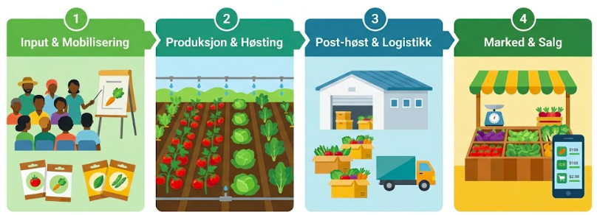

Et annet eksempel for øyehelse er etablering av såkalte «Revolving Fund». Dette er et fond etablert av oss som fylles på gjennom å ta betalt fra de som kan betale, og hvor de som ikke kan betale får reddet synet gratis. Dette vil vi også gjøre mere av.

Våre målsetninger for de neste tre årene

- Vårt mål er å bygge 15 nye brønner i året. For å klare dette er vi helt avhengig av støtte fra klubber, soner, distrikt og andre sponsorer.
- Vi ønsker også å få til en renovering og nytt utstyr til den siste klinikken i Uganda, i Lira, med støtte fra LCIF. Vi ønsker å fortsette med støtte til Eye-Camps.
- Vi har i dag 273 fadderbarn, målet er å komme opp i 350. Det klarer vi, med hjelp fra dere.
- Større fokus på miljø, der både skogplanting, pellets-produksjon til brensel for matlaging og håndtering av plastsøppel kan være nye områder.
- Barn og unge er Ugandas fremtid. Vi vurderer løsninger som eksempelvis etablering av skolekjøkken på sentrene våre slik at barna får et måltid mat om dagen.
- Vi vil fortsette å bygge kjennskap, eierskap og stolthet i organisasjonen gjennom nyhetsbrev, Lionsbladet, nettsider, vår Facebookside og selvsagt også besøk i klubb soner og distrikt. For ikke å glemme deltakelse på Aid in Action -prosjektbesøk
- Vi ønsker at flest mulig av klubber, soner og distrikt skal finne sine bistandsprosjekter under LAN-paraplyen, fordi vi ser at om vi samler oss oppnår vi mer og når flere.

Da gjenstår det å takke for all støtte gjennom Lionsåret som snart er over. Det vi får til er deres fortjeneste og vi vet at bak all støtten ligger det mye hardt arbeid. Varm takk fra alle oss i LANs styringsgruppe, vi ønsker hver og en av dere en riktig God sommer

Ønsker du eller klubben din mer informasjon om LAN og prosjektene våre?
kontakt annette.pemmer@lions.no eller tlf.994 18 500

Følg oss gjerne på Facebook: Lions Aid Norway
Filmer fra prosjektene finner du på YouTube- søk på Lions Aid Norway

